（苏教版）一年级数学上册 比一比（2）

一、基本辨析题：
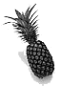
1.大的画√，小的画〇 2.长的画√，短的画〇
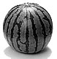
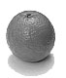
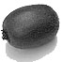
（ ） （ ） （ ） （ ）

3.高的画√，矮的画〇 4.长的画√，短的画〇
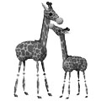
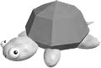
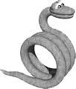
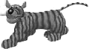

（ ） （ ） （ ） （ ）

5.高的画√，矮的画〇 6.多的画√，少的画〇
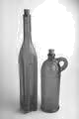
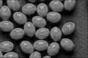


（ ）（ ） （ ） （ ）
21世纪教育网：21世纪教育网
7.大的画√，小的画〇 8.粗的画√，细的画〇

（ ） （ ） （ ）（ ）
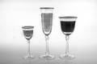
9.高的画√，小的画〇 10.粗的画√，细的画〇

（ ）（ ）（ ） （ ）（ ）（ ）
11.高的画√。 12.粗的画√。
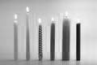

二、综合实践题：
1.两个小朋友比一比：
你能比什么？比高矮、比体重等
操作方法：先目测猜谁会高些，谁矮些。谁体重重些谁轻些。
2.比跳远。
猜谁跳得会是最远的，再实践你的猜想是不是正确的。

